**노인운전자 교통사고 감소를 위한 빅데이터 분석 자료 정리집**

**<차례>**

1. **타사 분석관련 유튜브 정보**
2. **타사 교통사고 분석 참고 사이트**
3. **뉴스 자료 참고 사이트**
4. **도로 데이터 조사 사이트**
5. **날씨 정보 조사 사이트**
6. **경기도 운전면허증 소지 정보(출처)**
7. **선행기술 정보**

**1. 타사 분석관련 유튜브 정보**

> [1-12 컴공종설] 데이버분석을 통한 교통사고 예측(라온힐조)

<https://youtube.com/watch?v=5nWHeKsP17I&si=C9R3Kr0hzB0DSk9l>

> 서울시 빅데이터 캠퍼스 공모전, 빅데이터 및 AI 기반 어린이 교통 사고 예방을 위한 신 어린이 보호 구역 제안

<https://youtube.com/watch?v=hPwa6K7rfxg&si=J8ncdujs6uwVO0JF>

**>** [2021 빅데이터캠퍼스 공모전 - 우수상] 이륜차 사고 데이터 분석을 통한 사고발생구역 및 취약지 예측

<https://youtube.com/watch?v=ojJfsRzSEM8&si=48sxWL6Pt21Lypol>

**2. 타사 교통사고 분석 참고 사이트**

> 교통사고예보 라고 아시나요? | 한국 자동차 감정원

<https://koreacars.org/carcast/>

> 고속도로 교통정보 ROADPLUS(정체예보)

<http://www.roadplus.co.kr/forecast/stagnation/selectStagnationView.do>

> TAAS 교통사고 분석 시스템

<https://taas.koroad.or.kr/web/shp/mik/main.do?menuId=WEB_KMP>

**3. 뉴스 자료 참고 사이트**

> 매일경제 – 빅데이터로 교통사고 예보를 할 수 있지 않을까?

<https://www.mk.co.kr/news/it/7692551>

> 고령자 면허 반납 ‘지원금 상향’ 자치구 늘어

<https://www.gov.kr/portal/gvrnPolicy/view/H2404000001073199?policyType=G00301&srchTxt=%EB%A9%B4%ED%97%88%EC%A6%9D>

**4. 도로 데이터 조사 사이트**

> 도시교통정보센터(UTIS)

<http://www.utic.go.kr/map/map.do?menu=incident>

> 수원교통정보

<http://its.suwon.go.kr/>

> 경기도교통정보센터

<https://gits.gg.go.kr/web/main/index.do>

> 국토교통부

<https://bti.kict.re.kr/bti/publicMain/main.do>

> 토지e음

<https://www.eum.go.kr/web/mp/mpMapDet.jsp#none>;

> 국토정보플랫폼

<https://map.ngii.go.kr/ms/pblictn/preciseRoadMap.do>

**5. 날씨 정보 조사 사이트**

> 웨더아이(날씨 일별 지역별 자료)

<https://www.weatheri.co.kr/bygone/bygone01.php>

> AccuWeather(구별 정도 있음)

<https://www.accuweather.com/ko/kr/gwonseon-gu/2330404/weather-forecast/2330404>

**6. 경기도 운전면허증 소지 정보(출처)**

https://www.open.go.kr/com/main/mainView.do

> 정보공개청구(직접 정보공개 신청)

- 도로교통공단-도로교통공단_월별_기상상태별 교통사고 현황_20191231.xlsx(외 5개 파일)

- 정보공개요청자료.PNG

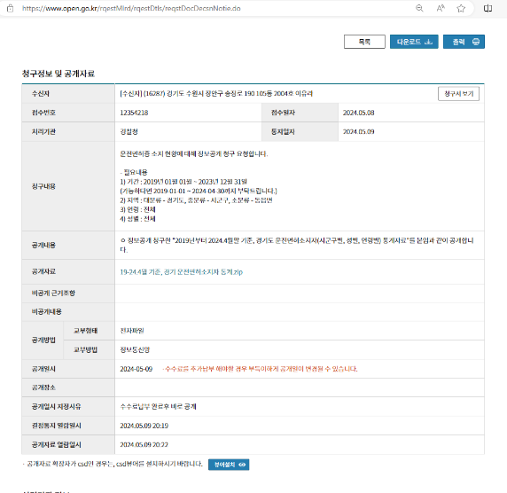

**7. 선행기술 정보**

> TAAS 도로위험도지수

<https://taas.koroad.or.kr/web/shp/sbm/initRiskRoadFrcstSys.do?menuId=WEB_KMP_TAI_AFS>

> 한국ITS학회 – 안전성능함수(2.안전성능함수)

<http://journal.kits.or.kr/journal/article.php?code=81507>

> 한국ITS학회논문지- 안전성능함수(15페이지 中 4페이지)

<https://koreascience.kr/article/JAKO201931663568980.pdf>

> 기상정보와 연계한 교통안전예보지수 개발 및 활용방안(10페이지 中 4페이지)

<https://koreascience.kr/article/JAKO201413361962473.pdf>

> Federal Highway Administration (FHWA)-미국도로관리

<https://highways.dot.gov/safety/data-analysis-tools/rsdp/data-driven-safety-analysis-ddsa>